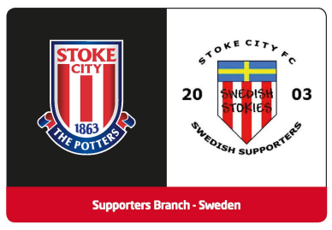
Förslag till föredragningslista vid årsmöte för Swedish Stokies den 24 september 2016 på Dovas restaurang och pub, St Eriksgatan 53, Stockholm
1. Mötets öppnande
2. Fråga om mötet har utlysts på rätt sätt
3. Fastställande av föredragningslistan
4. Val av ordförande och sekreterare för mötet
5. Val av en protokolljusterare, som jämte ordföranden skall justera protokollet, samt vid behov rösträknare
6. Styrelsens verksamhetsberättelse för det senaste verksamhetsåret
7. Styrelsens förvaltningsberättelse för det senaste räkenskapsåret
8. Revisors berättelse över styrelsens förvaltning under det senaste verksamhets- och räkenskapsåret
9. Fråga om ansvarsfrihet för styrelsen för den tid som revisionen avser
10. Fastställande av medlemsavgifter
11. Val av
a) ordinarie ledamöter i styrelsen för en tid om två år
b) två suppleanter i styrelsen för en tid av ett år
c) en revisor jämte suppleant för en tid av ett år
d) två ledamöter i valberedningen för en tid av ett år, av vilka en skall utses som ordförande
12. Behandling av styrelsens förslag och i rätt tid inkomna motioner
13. Övriga frågor
14. Mötet avslutas

